Ученые из ННГУ исследуют новые средства противораковой терапии
Ученые из Нижегородского государственного университета планируют исследовать потенциальные возможности блужданий Леви. Оно было поддержано грантом Российского научного фонда.

07 июля 2016
метки:
СМИ о Фонде и грантополучателях
источник:
Русская планета
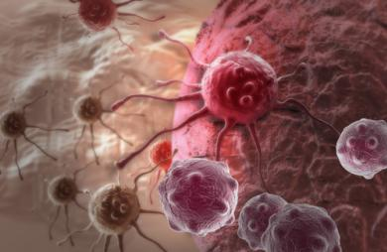
Ученые из Нижегородского государственного университета имени Лобачевского под руководством старшего научного сотрудника Института суперкомпьютерных технологий Василия Забурдаева занимаются исследованием новых средств противораковой терапии.
Как сообщает ИА «В городе N», исследование называется «Случайные блуждания Леви как программируемые стратегии таксиса для синтетических организмов». Оно было поддержано грантом Российского научного фонда.
В рамках данного проекта ученые планируют исследовать потенциальные возможности блужданий Леви, которые представляют собой модель стохастического транспорта, в которой частица производит длинные перемещения с постоянной скоростью, прерывающиеся резкими изменениями направления движения.
Полученные результаты могут быть использованы в инженерных приложениях, а также для получения новых штаммов бактерий в экспериментальной генетической инженерии в качестве новых средств противораковой терапии.
Напомним, ННГУ имени Лобачевского впервые в России проведет международную конференцию по нейронаукам под названием «Volga Neuroscience Meeting 2016».

